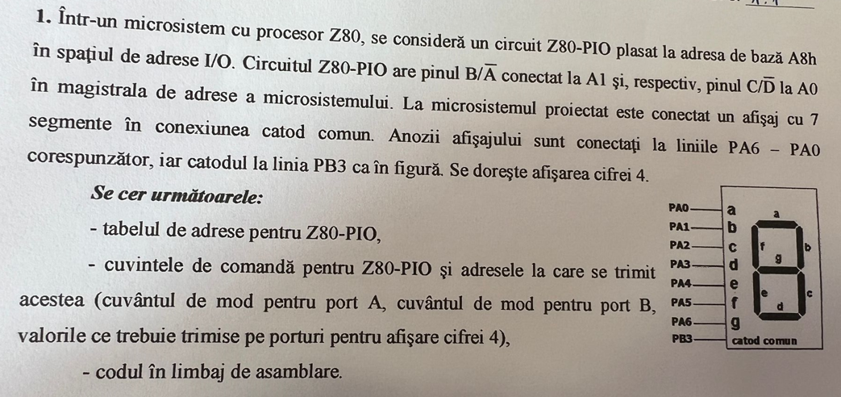

**1. Tabelul de adrese pentru Z80-PIO**

Având în vedere că circuitul Z80-PIO este plasat la adresa de bază A8h în spațiul de adrese I/O și că pinul B/A este conectat la A1, respectiv pinul C/D la A0, tabelul de adrese pentru PIO va fi următorul:

| **Adresă I/O** | **Funcție** |
| --- | --- |
| A8h | Port A Data (PB/A=0, PC/D=0) |
| A9h | Port A Control (PB/A=0, PC/D=1) |
| AAh | Port B Data (PB/A=1, PC/D=0) |
| ABh | Port B Control (PB/A=1, PC/D=1) |

**2. Cuvintele de comandă pentru Z80-PIO**

Pentru a seta porturile, trebuie să configurăm modurile de operare ale porturilor și să trimitem valorile corespunzătoare pentru afișarea cifrei 4.

**Configurarea modurilor pentru porturile A și B:**

* **Port A**: Mod de operare Output pentru segmentele display-ului
* **Port B**: Mod de operare Output pentru controlul catodului comun

**Cuvinte de comandă:**

* Cuvântul de mod pentru Port A:
  + Specificăm că toate liniile PA6 - PA0 sunt ieșiri. Cuvântul de mod pentru port A va fi 0 (toate ieșirile).
* Cuvântul de mod pentru Port B:
  + Specificăm că linia PB3 este ieșire pentru catod comun. Cuvântul de mod pentru port B va fi 0 (toate ieșirile).

**3. Valorile care trebuie trimise pe porturi pentru afișarea cifrei 4**

Pentru afișarea cifrei 4 pe display-ul cu 7 segmente conectat în conexiune catod comun, trebuie să aprindem segmentele b, c, f, g.

| **Segment** | **Linia PIO** | **Stare** |
| --- | --- | --- |
| a | PA0 | 0 |
| b | PA1 | 1 |
| c | PA2 | 1 |
| d | PA3 | 0 |
| e | PA4 | 0 |
| f | PA5 | 1 |
| g | PA6 | 1 |

Valoarea ce trebuie trimisă pe Portul A pentru afișarea cifrei 4 va fi: **0111100** în binar, sau **3Ch** în hexazecimal.

**4. Codul în limbaj de asamblare**

; Setarea modului pentru porturile A si B

LD A, 0 ; Setam toate liniile ca iesiri

OUT (A9h), A ; Setam modul pentru Port A

OUT (ABh), A ; Setam modul pentru Port B

; Trimitem datele pentru afișarea cifrei 4

LD A, 3Ch ; Valoarea pentru afișarea cifrei 4

OUT (A8h), A ; Trimitem valoarea către Portul A

LD A, 08h ; Activăm linia PB3 pentru catodul comun

OUT (AAh), A ; Trimitem valoarea către Portul B

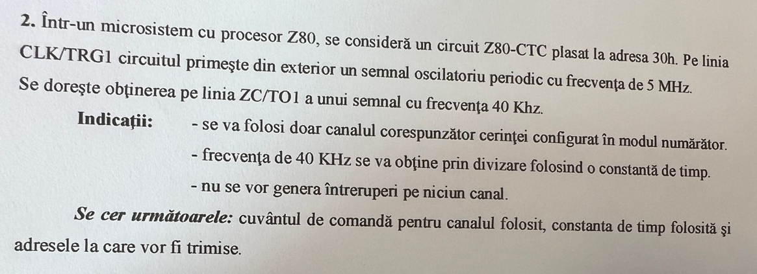

**1. Determinarea constantei de timp**

Pentru a obține o frecvență de 40 kHz dintr-o frecvență de 5 MHz, trebuie să calculăm constanta de timp (TC).

Frecvența de intrare (fin) = 5 MHz Frecvența dorită de ieșire (fout) = 40 kHz

Constanta de timp TC se calculează cu formula: TC=finfoutTC=foutfin​

TC=5 MHz40 kHzTC=40kHz5MHz​ TC=5×10640×103TC=40×1035×106​ TC=125TC=125

Deci, constanta de timp va fi 125.

**2. Configurarea Z80-CTC**

Z80-CTC are patru canale, dar vom folosi doar canalul 0 conform cerinței.

**Configurarea cuvântului de comandă**

Un cuvânt de comandă pentru Z80-CTC este format dintr-un byte cu următoarea structură:

* Bit 7: 1 (indică faptul că acesta este un cuvânt de comandă)
* Bit 6: 0 (nu este folosit)
* Bit 5: 0 (selectează canalul 0)
* Bit 4: 1 (reset contor)
* Bit 3: 1 (timer enable)
* Bit 2: 0 (CT/Timer mode, selectăm mod numărător - Timer)
* Bit 1: 0 (mod trigger - rising edge)
* Bit 0: 0 (nu se generează întreruperi)

Formatul cuvântului de comandă pentru canalul 0 va fi: CMD=10011000=98ℎCMD=10011000*b*=98*h*

**3. Adresele pentru Z80-CTC**

Adresa de bază pentru Z80-CTC este 30h. Z80-CTC folosește adrese consecutive pentru fiecare canal și pentru registrele de control.

| **Adresă I/O** | **Funcție** |
| --- | --- |
| 30h | Canal 0 - Control |
| 31h | Canal 0 - Time Constant |
| 32h | Canal 1 - Control |
| 33h | Canal 1 - Time Constant |
| 34h | Canal 2 - Control |
| 35h | Canal 2 - Time Constant |
| 36h | Canal 3 - Control |
| 37h | Canal 3 - Time Constant |

**4. Codul în limbaj de asamblare**

; Configurarea canalului 0 al Z80-CTC pentru generarea unei frecvențe de 40 kHz

; Setăm cuvântul de comandă pentru canalul 0

LD A, 98h ; Cuvânt de comandă

OUT (30h), A ; Trimitem cuvântul de comandă la adresa 30h (Canal 0 - Control)

; Setăm constanta de timp

LD A, 125 ; Constanta de timp pentru 40 kHz

OUT (31h), A ; Trimitem constanta de timp la adresa 31h (Canal 0 - Time Constant)

; Notă: Frecvența de 40 kHz va fi obținută pe linia ZC/TO1

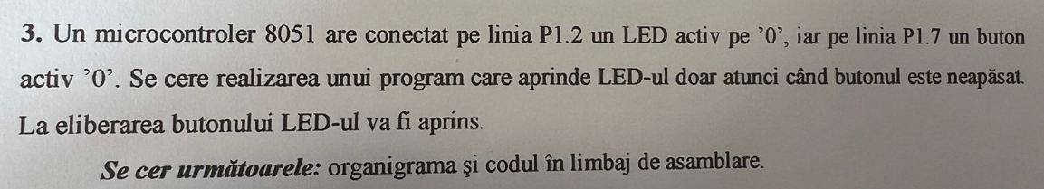

**1. Organigrama**

Organigrama pentru programul de asamblare poate fi reprezentată astfel:

1. **Inițializare**:
   * Setează P1.2 ca ieșire pentru LED.
   * Setează P1.7 ca intrare pentru buton.
2. **Buclă principală**:
   * Citește starea butonului de pe P1.7.
   * Dacă butonul este apăsat (P1.7 = 0), stinge LED-ul (P1.2 = 1).
   * Dacă butonul nu este apăsat (P1.7 = 1), aprinde LED-ul (P1.2 = 0).
   * Repetă bucla principală.

**2. Codul în limbaj de asamblare**

; Program pentru 8051 - Aprinderea unui LED când butonul nu este apăsat

; LED pe P1.2 (activ LOW)

; Buton pe P1.7 (activ LOW)

ORG 00H ; Adresa de început a programului

START: MOV P1, #80H ; Setează P1.2 ca ieșire (1) și P1.7 ca intrare (0)

MAIN: JB P1.7, LED_ON ; Dacă P1.7 (buton) este 1 (neapăsat), sare la LED_ON

CLR P1.2 ; Stinge LED-ul (P1.2 = 0)

SJMP MAIN ; Sari la începutul buclei principale

LED_ON: SETB P1.2 ; Aprinde LED-ul (P1.2 = 1)

SJMP MAIN ; Sari la începutul buclei principale

END ; Sfârșitul programului